Итоги V Международного Чеховского книжного фестиваля

12-14 мая в Таганроге состоялся V Международный Чеховский книжный фестиваль, организованный Министерством культуры Ростовской области, Администрацией г. Таганрога, Донской государственной публичной библиотекой, Фондом "Пушкинская библиотека" (г. Москва). Библиотеки МБУК ЦБС приняли самое активное участие в подготовке и проведении V Международного Чеховского книжного фестиваля, который отмечал свою первую знаменательную дату – пять лет. Информация о ходе фестиваля постоянно обновлялась на сайте ЦГПБ имени А. П. Чехова, публиковалась в местной печати и на радио. Сотрудниками библиотеки были разработаны и размножены программы всех мероприятий, проходивших в МБУК ЦБС, информация о писателях, составлены и распечатаны объявления и афиши.
Библиотеки МУК ЦБС приняли самое активное участие в подготовке и проведении Чеховского книжного фестиваля.
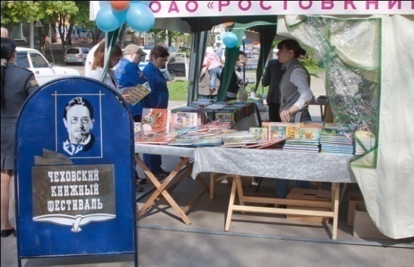
В дни фестиваля у зданий ЦГПБ имени А.П.Чехова и ЦГДБ имени М.Горького прошли книжные ярмарки, на которых крупнейшая книготорговая организация области «Ростовкнига» представила книжные новинки, а также издания писателей – гостей фестиваля. Пользовалась популярностью продукция издательства «Старые русские» (Ростов-на-Дону), таганрогского издательства «Антон» и других книготорговых организаций Таганрога.
12 мая перед зданием ЦГПБ имени А.П.Чехова состоялась презентация КИБО (мобильный комплекс информационно – библиотечного обслуживания), гости и участники фестиваля (более 100 человек) познакомились с возможностями КИБО.
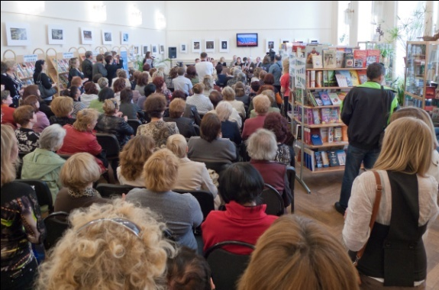
В концертно-выставочном зале ЦГПБ имени А.П.Чехова состоялось Открытие 5-й книжной выставки «Лучшие книги России – Таганрогу», на котором были представлены книги от известнейших крупнейших книжных издательств России: «Просвещение», ОНИКС, ЛомоносовЪ, Дрофа, АСТ-Пресс и других издательских групп. Это книги разных жанров и направлений: детская и развивающая литература, словари и самоучители, прикладная литература, художественная литература, история, психология, культура и искусство, эксклюзивные издания. Это классическая, современная и историческая литература - как отечественная, так и зарубежная. За время работы выставки с 12 по 16 мая ее посетило более 1000 человек. Все представленные книги – 1 279 экземпляров, после завершения фестиваля были переданы в дар муниципальным библиотекам г. Таганрога.
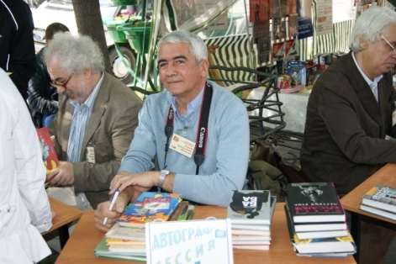
В рамках автограф - сессии, участниками которой стали писатели, критики, литературоведы, прозаики, поэты: Бояшов И., Крусанов П., Гиваргизов А., Яснов М., Махотин С., Евсеев Б., Варламов А. и др., было подписано немало книг и оставлено много добрых пожеланий почитателям их творчества.
В дни фестиваля состоялись презентации:
- фотовыставки «Образ книги»
- книжной экспозиции «Уголок современной петербургской книги», в которую вошли, книги о культуре и истории Петербурга, публицистика, а также проза и поэзия современных петербургских авторов
- презентация издательства «Амфора» (отв. редактор издательства И. Бояшов) и «Лимбус пресс (главный редактор П. Крусанов)
- презентация проектов финалистов Всероссийской книжной премии «Чеховский дар» в номинации «Подвижник книги».
12 мая в конференц-зале ЦГПБ имени А. П. Чехова состоялась профессиональная встреча с директором ГУК "Межрайонная централизованная библиотечная система имени М. Ю. Лермонтова» (г. Санкт-Петербург), Сергеем Станиславовичем Серейчиком, участниками которой стали 72 работника библиотек.
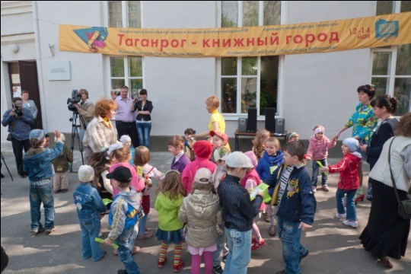
12, 13 мая 2011 ЦГДБ имени М.Горького, муниципальные детские библиотеки провели акцию для юных читателей «Я записался в библиотеку. Спасибо фестиваль!» В рамках акции в ЦГДБ имени М. Горького состоялось торжественное посвящение в Читатели маленьких таганрожцев «Нашим будущим читателям, почемучкам и мечтателям!». 141 дошкольник в возрасте от 5 до 7 лет (д/с №№12, 68, 71, 100) получил читательский билет.
13 мая в ЦГДБ имени М.Горького состоялись: мастер – класс по технологиям, направленным на продвижение детского чтения «Растим читателя» (из опыта Российской государственной детской библиотеки) - для библиотекарей, учителей начальной школы, воспитателей детских садов. Премия имени Сергея Михалкова на лучшее художественное произведение для подростков. Мероприятия посетили 75 человек.
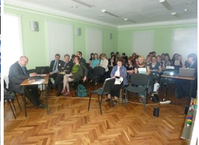
13 - 14 мая в ЦГПБ имени А. П. Чехова в Доме Чайковских работала международная проектная мастерская «Литературные Гении Места: российские и зарубежные практики использования культурного наследия как ресурса территориального развития». В работе проектной мастерской приняли участие 50 человек, в том числе гости из Великобритании и Дании (8 иностранных гостей).
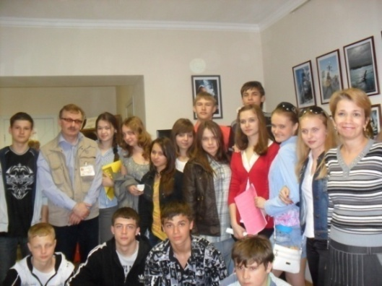
В дни работы V Международного Чеховского книжного фестиваля в БИЦ МБУК ЦБС прошли творческие встречи с писателями: Бояшовым П.В. (12 мая Библиотечно-информационный центр - филиал №12), Ясновым М.Д. (13 мая Библиотечно-информационный центр имени К.Савицкого - филиал №3), Махотиным С.А. (ЦГДБ имени М. Горького и 14 мая Юношеский библиотечно-информационный центр - филиал №9 МУК ЦБС) и др., на которых присутствовали около 300 человек.
14 мая в конференц-зале ЦГПБ имени А. П. Чехова состоялось закрытие фестиваля, на котором присутствовали 85 человек.
В дни работы V Международного Чеховского книжного фестиваля было проведено 30 экскурсий, на которых побывали боле 900 человек.
В рамках фестиваля библиотеками МБУК ЦБС было проведено 12 мероприятий, которые посетили более 5000 человек.

